الخصائص التقنية والتشغيلية لأنظمة في الخدمة الثابتة لتسهيل التقاسم مع خدمات الأبحاث الفضائية والعمليات الفضائية واستكشاف الأرض الساتلية العاملة في النطاقين MHz 2 110-2 025 وMHz 2 290-2 200
التوصيـة ITU-R F.1247-3
(2013/02)
السلسلة F
الخدمة الثابتة

تمهيـد
يضطلع قطاع الاتصالات الراديوية بدور يتمثل في تأمين الترشيد والإنصاف والفعالية والاقتصاد في استعمال طيف الترددات الراديوية في جميع خدمات الاتصالات الراديوية، بما فيها الخدمات الساتلية، وإجراء دراسات دون تحديد لمدى الترددات، تكون أساساً لإعداد التوصيات واعتمادها.
ويؤدي قطاع الاتصالات الراديوية وظائفه التنظيمية والسياساتية من خلال المؤتمرات العالمية والإقليمية للاتصالات الراديوية وجمعيات الاتصالات الراديوية بمساعدة لجان الدراسات.

سياسة قطاع الاتصالات الراديوية بشأن حقوق الملكية الفكرية (IPR)
يرد وصف للسياسة التي يتبعها قطاع الاتصالات الراديوية فيما يتعلق بحقوق الملكية الفكرية في سياسة البراءات المشتركة بين قطاع تقييس الاتصالات وقطاع الاتصالات الراديوية والمنظمة الدولية للتوحيد القياسي واللجنة الكهرتقنية الدولية (ITU-T/ITU-R/ISO/IEC) والمشار إليها في الملحق 1 بالقرار ITU-R 1. وترد الاستمارات التي ينبغي لحاملي البراءات استعمالها لتقديم بيان عن البراءات أو للتصريح عن منح رخص في الموقع الإلكتروني http://www.itu.int/ITU-R/go/patents/en حيث يمكن أيضاً الاطلاع على المبادئ التوجيهية الخاصة بتطبيق سياسة البراءات المشتركة وعلى قاعدة بيانات قطاع الاتصالات الراديوية التي تتضمن معلومات عن البراءات.

سلاسل توصيات قطاع الاتصالات الراديوية
(يمكن الاطلاع عليها أيضاً في الموقع الإلكتروني http://www.itu.int/publ/R-REC/en)
السلسلة | العنـوان
BO | البث الساتلي
BR | التسجيل من أجل الإنتاج والأرشفة والعرض؛ الأفلام التلفزيونية
BS | الخدمة الإذاعية (الصوتية)
BT | الخدمة الإذاعية (التلفزيونية)
F الخدمة الثابتة
M | الخدمة المتنقلة وخدمة التحديد الراديوي للموقع وخدمة الهواة والخدمات الساتلية ذات الصلة
P | انتشار الموجات الراديوية
RA | علم الفلك الراديوي
RS | أنظمة الاستشعار عن بُعد
S | الخدمة الثابتة الساتلية
SA | التطبيقات الفضائية والأرصاد الجوية
SF | تقاسم الترددات والتنسيق بين أنظمة الخدمة الثابتة الساتلية والخدمة الثابتة
SM | إدارة الطيف
SNG | التجميع الساتلي للأخبار
TF | إرسالات الترددات المعيارية وإشارات التوقيت
V | المفردات والمواضيع ذات الصلة

ملاحظة: تمت الموافقة على النسخة الإنكليزية لهذه التوصية الصادرة عن قطاع الاتصالات الراديوية بموجب الإجراء الموضح في القرار ITU-R 1.
النشر الإلكتروني
جنيف، 2014

© ITU 2014
جميع حقوق النشر محفوظة. لا يمكن استنساخ أي جزء من هذه المنشورة بأي شكل كان ولا بأي وسيلة إلا بإذن خطي من الاتحاد الدولي للاتصالات (ITU).

التوصيـة ITU-R F.1247-3*
الخصائص التقنية والتشغيلية لأنظمة في الخدمة الثابتة لتسهيل التقاسم
مع خدمات الأبحاث الفضائية والعمليات الفضائية واستكشاف الأرض الساتلية
العاملة في النطاقين MHz 2 110-2 025 وMHz 2 290-2 200
(المسألتان ITU-R 118/7 وITU-R 252/5)
(2013-2009-2000-1997)

مجال التطبيق
تقدم هذه التوصية الخصائص التقنية والتشغيلية لأنظمة في الخدمة الثابتة لتسهيل التقاسم مع أنظمة في خدمات العلوم الفضائية تعمل في النطاقين MHz 2 110-2 025 وMHz 2 290-2 200. وهي تقدم، ضمن أمور أخرى، المواقع المدارية للسواتل المستقرة بالنسبة إلى الأرض التي ينبغي تقييد الإرسالات الموجهة نحوها.
إن جمعية الاتصالات الراديوية للاتحاد الدولي للاتصالات،
إذ تضع في اعتبارها
أ ) أن النطاقين MHz 2 110-2 025 وMHz 2 290-2 200 موزعان على أساس أولي للخدمتين الثابتة والمتنقلة ولخدمات الأبحاث الفضائية (SR) والعمليات الفضائية (SO) واستكشاف الأرض الساتلية (EES)؛
ب) أن هناك مجموعة متنوعة من أنظمة الخدمة الثابتة (FS) من نقطة إلى نقطة ومن نقطة إلى عدة نقاط تعمل في المدى GHz 3-1 ويرد وصفها في التوصيتين ITU-R F.758 وITU-R M.1143؛
ج) أنه نتيجة للمؤتمر الإداري العالمي للراديو المعني بتوزيع نطاقات التردد في بعض أجزاء الطيف (مالطة - طورمولينوس، 1992) (WARC-92)، ثم توزيع خدمات أخرى في المدى GHz 3-1 مما أدى إلى ظهور ظروف تقاسم غير متوافقة مع الخدمة الثابتة؛
د ) أن خدمات الأبحاث الفضائية والعمليات الفضائية واستكشاف الأرض الساتلية عملت بشكل مرضٍ لسنوات طويلة مع الخدمة الثابتة في النطاقين MHz 2 110-2 025 وMHz 2 290-2 200، بيد أنه سيكون من المهم، في حال نشر أعداد كبيرة من أنظمة الخدمة الثابتة، أن يتم تحديد الخصائص التقنية والتشغيلية المفضلة للخدمة الثابتة لضمان التوافق على المدى الطويل؛
ه‍ ) أن خدمات الأبحاث الفضائية والعمليات الفضائية واستكشاف الأرض الساتلية تشغل وصلات الاتصالات الراديوية في الاتجاه من فضاء إلى فضاء في النطاقين MHz 2 110-2 025 وMHz 2 290-2 200، إضافة إلى الوصلات من أرض إلى فضاء ومن فضاء إلى أرض على التوالي؛
و ) أن هذه الوصلات، خاصة الوصلات في الاتجاه من فضاء إلى فضاء لشبكة ساتل من سواتل ترحيل البيانات (DRS) مصممة لكي تعمل بهوامش في حدود من 2 إلى dB 4؛
ز ) أن معايير الحماية للوصلات أرض فضاء وفضاء أرض يمكن الاطلاع عليها في التوصيتين ITU-R SA.363 وITU-R SA.609 ويمكن الاطلاع على معايير الحماية للوصلات DRS في التوصيتين ITU-R SA.1155 وITU-R SA.1274؛
ح) أن عدد أنظمة الخدمة الثابتة في هذين النطاقين قد يزداد لدرجة يتعين معها استخدام معايير تقاسم عملية أقل صرامة من تلك الواردة في التوصية ITU-R SA.1155، كما هو وارد في التوصية ITU-R SA.1274؛
ط) أن الوصلات الساتلية حساسة للتداخل الناجم عن إرسالات أنظمة الخدمة الثابتة الواقعة في مجال الرؤية في منطقة جغرافية شاسعة؛
ى) أن هناك عدداً محدوداً من الشبكات DRS تعمل حالياً أو مخطط نشرها كما هو موصوف في التوصية ITU-R SA.1018 في المدار المستقر بالنسبة إلى الأرض، على النحو المدرج في التوصية ITU-R SA.1275؛
ك) أن تحديد مواقع مدارية معينة وحمايتها بدلاً من القوس المداري ستحد من العبء المفروض على الخدمة الثابتة لتقاسم النطاق وخاصة بالنسبة إلى تلك المحطات الواقعة على ارتفاع عالٍ؛
ل) أن الدراسات الوارد ملخص لها في الملحق 1 أظهرت أنه قد تحتاج الخدمة الثابتة إلى استخدام وسائل تقنية لخفض إمكانيات وقوع تداخلات غير مقبولة على خدمات الأبحاث الفضائية والعمليات الفضائية واستكشاف الأرض الساتلية،
توصي
1 بأن تستعمل محطات الخدمة الثابتة العاملة في النطاقين MHz 2 110-2 025 وMHz 2 290-2 200 متى كان ذلك ممكناً من الناحية العملية:
1.1 التحكم الأوتوماتي في قدرة الإرسال (ATPC)، كأن تكون القدرة المتوسطة مثلاً أقل من القدرة القصوى للمرسل بمقدار dB 10 كحد أدنى؛
2.1 أقل قيمة عملية للكثافة الطيفية لقدرة المرسل؛
3.1 هوائيات إرسال بمحططات إشعاع جيدة تراعي التوصية ITU-R F.699؛
2 بأن تتجنب محطات الخدمة الثابتة من نقطة إلى نقطة العاملة في النطاق MHz 2 290-2 200، متى كان ذلك ممكناً من الناحية العملية، البث بكثافة طيفية للقدرة المشعة المكافئة المتناحية (e.i.r.p.) أكبر من dB(W/MHz) 8+ في اتجاه مواقع السواتل DRS المستقرة بالنسبة إلى الأرض المحددة في التوصية ITU-R SA.1275 (انظر الملاحظتين 2 و6)؛
1.2 أنه كاستثناء لما ورد في الفقرة 2 من توصي، يمكن زيادة الكثافة الطيفية للقدرة e.i.r.p. لمحطات الخدمة الثابتة التي تستخدم التحكم الأوتوماتي في قدرة الإرسال إلى أعلى من dB(W/MHz) 8+ في اتجاه الموقع المحدد للساتل DRS المستقر بالنسبة إلى الأرض لأقل من %0,1 من الشهر (انظر الملاحظتين 7 و8)؛
2.2 أن محطات الخدمة الثابتة التي يتعذر عليها الامتثال للفقرة 2 من توصي، ينبغي لها أن تعمل في الجزء الأدنى من النطاق MHz 2 290-2 200 (انظر الملاحظة 8)؛
3 أن محطات الخدمة الثابتة من نقطة إلى عدة نقاط العاملة في النطاقين MHz 2 110-2 025 وMHz 2 290-2 200 يجب، متى كان ذلك ممكناً من الناحية العملية:
1.3 أن تتجنب بث كثافة للقدرة e.i.r.p. للوصلة تتجاوز dB(W/MHz) 5 لكل من المحطات المركزية والخارجية لأنظمة القدرة العالية/الكثافة المنخفضة لأكثر من %0,1 من الشهر مع مراعاة التحكم الأوتوماتي في قدرة الإرسال (انظر الملاحظات 1 و2 و3 و4 و5 و7)؛
2.3 أن تستعمل في المحطات المركزية هوائيات إرسال شاملة الاتجاهات بكسب أدنى فوق المستوى الأفقي.
الملاحظـة 1 - تنطبق الفقرة 2 من توصي كذلك على الوصلات من نقطة إلى نقطة بين أو ضمن أنظمة من نقطة إلى عدة نقاط.
الملاحظـة 2 - ينبغي حساب الكثافة الطيفية للقدرة e.i.r.p. المشعّة باتجاه موقع ساتل DRS مستقر بالنسبة للأرض على أنها حاصل ضرب الكثافة الطيفية لقدرة الإرسال في كسب الهوائي الموجه إلى الساتل DRS. وفي غياب مخطط إشعاع هوائي الخدمة الثابتة، ينبغي استعمال مخطط الإشعاع المرجعي الوارد في التوصية ITU-R F.699. كما ينبغي للحسابات أن تراعي آثار الانكسار الجوي والمستوى الأفقي المحلي. ويقدم الملحق 2 من التوصية ITU-R F.1249 طريقة لحساب زوايا الفصل.
الملاحظـة 3 - تنطبق الفقرة 2 من توصي أيضاً على المحطات الخارجية للأنظمة من نقطة إلى عدة نقاط (P-MP) التي تستخدم هوائيات اتجاهين بكسب أقصى يتجاوز dBi 14.
الملاحظـة 4 - في أي نظام من نقطة إلى عدة نقاط عالي القدرة/منخفض الكثافة يعمل في أساليب الإرسال المتوسط مثل النفاذ المتعدد بتقسيم الزمن (TDMA)، يمكن للمحطات الخارجية أن تزيد من مستوياتها الخاصة بكثافة القدرة e.i.r.p. بمعامل يقابل عدد المشتركين الموصولين بالمحطات الخارجية والمنتمين لمحطة مركزية. حتى dB(W/MHz) 9 كحد أقصى (انظر الفقرة 7.3 من الملحق 1).
الملاحظـة 5 - تنطبق الفقرة 1.3 من توصي بشكل أساسي على الأنظمة منخفضة الكثافة. وبالنسبة للأنظمة عالية الكثافة، تكون مستويات القدرة المناسبة أقل. فمثلاً، المعلمات بالنسبة لنظام منخفض القدرة تستعمله إدارة واحدة على الأقل، يعمل في قيم نمطية لكثافة القدرة e.i.r.p. بدون خبو لكل وصلة، تكون في حدود dB(W/MHz) 5– للمحطات المركزية وdB(W/MHz) 14– للمحطات الخارجية، مع مراعاة التحكم ATPC، متى كان ذلك ممكناً من الناحية العملية.
الملاحظـة 6 - طبقاً للتوصية ITU-R SA.1275-3، فيما يلي المواقع المدارية الحالية التي تحتاج إلى حماية:
°10,6 شرقاً و°16,4 شرقاً و°16,8 شرقاً و°21,5 شرقاً و°47 شرقاً و°59 شرقاً و°77 شرقاً و°80 شرقاً و°85 شرقاً و°89 شرقاً و°90,75 شرقاً و°95 شرقاً و°113 شرقاً و°121 شرقاً و°133 شرقاً و°160 شرقاً و°171 شرقاً و°176,8 شرقاً و°177,5 شرقاً و°12 غرباً و°16 غرباً و°32 غرباً و°41 غرباً و°44 غرباً و°46 غرباً و°49 غرباً و°62 غرباً و°79 غرباً و°139 غرباً و°160 غرباً و°170 غرباً و°171 غرباً و°174 غرباً.
عند مراجعة التوصية ITU-R SA.1275 لإضافة مواقع مدارية لسواتل DRS جديدة، لا تنطبق الحماية المتوفرة للمواقع المدارية الجديدة الواردة في مراجعة هذه التوصية إلا على محطات الخدمة الثابتة التي تركب بعد تاريخ سريان التوصية ITU-R SA.1275 المراجعة.
الملاحظـة 7 - جدير بالذكر أن النسب المئوية للزمن المحددة في الفقرتين 1.2 و1.3 من توصي لا تتعلق مباشرة بالنسب المئوية للزمن الخاصة بمعايير التقاسم للسواتل DRS الواردة بالتوصية ITU-R SA.1274.
الملاحظـة 8 - أي محطة خدمة ثابتة تستخدم التحكم ATPC يتعذر عليها الوفاء بالمتطلب الوارد في الفقرة 1.2 من توصي، ينبغي لها، متى كان ذلك ممكناً من الناحية العملية أن تعمل في الجزء الأدنى من النطاق MHz 2 290-2 200 ويفضل أن يكون في النطاق MHz 2 245-2 200، ويمكن زيادرة الكثافة الطيفية للقدرة e.i.r.p. لهذه المحطة (في اتجاه موقع محدد لساتل DRS مستقر بالنسبة إلى الأرض) فوق dB(W/MHz) 8+ لأقل من %5 من الشهر للحفاظ على الأداء في حالات الخبو المنخفض، على أن تكون بالنسبة المئوية للزمن التي يتم فيها تجاوز المقدار dB(W/MHz) 11+ أقل من %0,1.
الملاحظـة 9 - يعرض الملحق 2 مواد من أجل تسهيل تطبيق هذه التوصية عند تخطيط وتصميم أنظمة جديدة في النطاقين MHz 2 110-2 025 وMHz 2 290-2 200.
الملحق 1
الخصائص التقنية لأنظمة في الخدمة الثابتة لتسهيل التقاسم مع الخدمات الفضائية
العاملة في النطاقين MHz 2 110-2 025 وMHz 2 290-2 200
أظهرت الدراسات أن إرسالات أنظمة الخدمة الثابتة يمكن أن تتسبب في تداخلات على الشبكات الفضائية العاملة في خدمات الأبحاث الفضائية والعمليات الفضائية واستكشاف الأرض الساتلية (خدمات العلوم الفضائية) في النطاقين MHz 2 110-2 025 وMHz 2 290-2 200 (النطاقات GHz 2) وتتألف الشبكة الفضائية من وصلات فضاء-فضاء بين ساتل DRS في المدار الساتلي المستقر بالنسبة إلى الأرض (GSO) وساتل في المدارات المنخفضة. ويقوم الساتل DRS بالإرسال إلى ساتل المدار المنخفض في النطاق MHz 2 110-2 025 ويستقبل إرسالات هذا الساتل في النطاق MHz 2 290-2 200. ولذا، يعتبر الساتل منخفض المدار عرضة للتداخلات الناجمة عن الإرسالات في النطاق MHz 2 110-2 025، فيما تعتبر السواتل DRS المستقرة بالنسبة إلى الأرض عرضة للتداخلات الناجمة عن الإرسالات في النطاق MHz 2 290-2 200. ويمكن للسواتل ذات المدارات المنخفضة أن تجري اتصالات أيضاً بمحطات أرضية في الشبكة الأرضية باستخدام الوصلات أرض-فضاء. وهذه الوصلات التي تستعمل النطاق MHz 2 110-2 025 للإرسال تجاه الساتل منخفض المدار والنطاق MHz 2 290-2 200 للاستقبال من هذا الساتل، غير عرضة للتداخلات بنفس الدرجة التي تتعرض لها وصلات السواتل منخفضة المدار العاملة في الشبكة الفضائية.
ويلخص القسم 2 بيئة التداخلات كما تلمسها السواتل ذات المدارات المنخفضة والسواتل DRS المستقرة بالنسبة إلى الأرض إذا ما كان هناك استعمال مكثف للنطاقات GHz 2 من جانب الخدمة الثابتة. ويلخص القسم 3 تقنيات الحد من التداخلات التي يمكن للخدمة الثابتة اللجوء إليها لخفض مستويات التداخلات المحتملة. ويعرض القسم 4 ملخصاً لفعالية مختلف تقنيات التخفيف المستخدمة لخفض مستوى التداخلات المحتملة على السواتل العاملة في الشبكة الفضائية.

2 التداخلات المحتملة على السواتل العامة في الشبكة الفضائية
استعملت محاكاة مونت كارلو لتقييم التداخلات الواقعة على أنظمة خدمات العلوم الفضائية من عدد كبير محتمل من أنظمة الخدمة الثابتة. وقد افترض أن أنظمة الخدمة الثابتة عبارة عن أنظمة من نقطة إلى نقطة على خط البصر تتألف من 13 محطة لكل قسم؛ تستعمل تقنيات تشكيل رقمية وهوائيات ذات كسب عالٍ.
وافترض أن نشر أنظمة الخدمة الثابتة يقابل مواقع 1 245 مدينة تقريباً من مدن العالم. واستبعدت من هذه القائمة مدن الولايات المتحدة الأمريكية على أساس أن النطاقات تستعمل بكثافة في تطبيقات أخرى. وقد أسفرت هذه الافتراضات عن أكثر من 16 000 محطة من النمط نقطة إلى نقطة تم نشرها في جميع أنحاء العالم.
وكانت هناك 13 محطة لكل مسير. وافترض أن المسيرات تتمركز عند كل مدينة من المدن الرئيسية. وتم تحديد خط توجه يتوزع بانتظام بين صفر و360 درجة. ومن هذه النقطة، يتولد متجه الموقع الجغرافي ومتجه موضعه الهوائي لكل محطة على المسير على افتراض مسافة فصل بين المحطات مقدارها km 50. وزاوية السحق عند كل محطة هي مجموع زوايا خطوط التوجه وزاوية عشوائية موزعة بانتظام بين °12,5±. وبالنسبة لكل محطة من المحطات الأخرى خلاف المحطات الطرفية، افترض أن هناك هوائيين للإرسال في قناة مشتركة: هوائي موجه نحو المحطة التي تسبقه والأخر نحو المحطة التي تليه في المسير. وتوجه هوائيات المحطات الطرفية نحو المحطة المجاورة. ولكل هوائي زاوية ارتفاع تساوي °0 ويعطي كسباً على المحور يساوي dBi 33، ومخطط إشعاع خارج المحور يطابق المخطط المحسن الوارد في التوصية ITU-R F.699. وافترض أن الكثافة الطيفية لقدرة مرسل كل محطة من محطات الإرسال يساوي dB(W/kHz) 35– وهو ما يتفق مع الأنظمة الرقمية ذات المخطط 64-QAM.
ويتحدد تأثير النشر العالمي لهذه الأقسام من المحطات البالغ عددها 13 قسماً من مسيرات الترحيل الراديوي على سواتل ذات مدارات منخفضة تعمل في النطاق MHz 2 110-2 025 بحساب قدرة التداخلات الإجمالية التي تستقبلها هذه السواتل بدلالة خطي العرض والطول لنقطة مسقط الساتل على الأرض لمتجه موقع الساتل. ويفترض أن التداخلات على الساتل ذي المدار المنخفض تقرن في نظام الاستقبال عبر النصوص الجانبية للهوائي ذات الكسب البالغ dBi 0.
ويعرض الشكل 1 مخطط كفاف نتائج محاكاة مونت كارلو لساتل على ارتفاع km 300. وتعرض شدة التداخلات المستقبلة كدالة في خطي العرض والطول للساتل وتصل إلى قيمة ذروة مقدارها dB(W/kHz) 151,7–. ومن مخطط الكفاف، يلاحظ أن التداخلات تحدث على مساحات شاسعة وأنها سكونية، بمعنى أن هناك مستوى غير متغير من التداخلات لكل نقطة من نقاط مسقط الساتل على الأرض.
وقد استعملت عملية محاكاة مونت كارلو مماثلة لتحديد التداخلات على سواتل DRS تستقبل في النطاق MHz 2 290-2 200. وقد استعملت افتراضات مماثلة بالنسبة للخصائص والنشر لأنظمة الترحيل الراديوي من نقطة إلى نقطة (P-P) التي تستعمل هوائيات ذات كسب عالٍ. وتمثلت نقطة انطلاق التحليل في استعمال السواتل DRS للمدار المستقر بالنسبة إلى الأرض مع استعمال هوائيات استقبال ذات كسب عال قابلة للتوجيه على السواتل DRS. وبالنسبة للتحليل، كانت المتغيرات المستقلة عبارة عن خط طول نقطة المسقط الأرضي للساتل DRS المستقر بالنسبة إلى الأرض (افتراض أن الميل المداري يساوي صفراً) وزاويتي التمايل والتمور للهوائيات القابلة للتوجيه (تحدد زاويتا التمايل والتمور في نظام إحداث كروي مركزه الساتل DRS. ويوجه المحور x نحو مركز الأرض، فيما يوجه المحور y نحو اتجاه متجه سرعة الساتل والمحور z يوازي محور دوران الأرض. وبتحديد نظام الإحداث المحلي بهذه الطريقة، يُطلق على الدوران حول المحور x التعرج وعلى الدوران حول المحور y التمايل وحول المحور z التمور).
وتتألف شبكة السواتل DRS التي تشغلها الولايات المتحدة الأمريكية من العديد من السواتل DRS العاملة والجاهزة للعمل على المحور الواقعة على مواقع مدارية منها خطوط الطول °41 و°46 و°171 و°174 غرباً. وتستعمل هذه السواتل نوعين من هوائيات التتبع عالية الكسب: الهوائي متعدد النفاذ في النطاق S (SMA) بكسب على المحور يساوي dBi 28,0؛ وهوائي وحيد النفاذ في النطاق S (SSA) بكسب على المحور يساوي dBi 36,8.
ويفترض أن يكون لهوائيات السواتل DRS مخططات إشعاع خارج المحور تطابق المخططات الواردة في التوصية ITU-R S.672 بالنسبة لهوائيات السواتل المتناظرة دائرياً والتي تقل مستويات كسوب النص الجانبي الأول فيها بمقدار dB 20 عن كسب الذروة على المحور.
وتنشر محطات الخدمة الثابتة بنفس الأسلوب الموضح آنفاً. وتحدد التداخلات على الهوائيات SMA وSSA لساتل DRS موضوع على موقع مداري محدد بالنسبة لكل زاوية من زوايا توجيه الهوائي في مدى يبلغ °13± بالنسبة للتمور و°11± بالنسبة للتمايل على خطوات قيمة كل منها °1. وتحسب التداخلات الإجمالية الصادرة عن إرسالات محطات ترحيل راديوي مرئية بالنسبة لموقع حزمة كل هوائي من الهوائيات SMA أو SSA. ويُعرض في الشكل 2 مثال للنتائج بالنسبة لهوائي SSA على ساتل DRS في موقع مداري على خط الطول °41 غرباً. ويُبين الشكل أن مستوى التداخلات المستقبلة يبلغ dB(W/kHz) 150,7– وأن التداخلات تزيد عن dB(W/kHz) 170– على جزء كبير نسبياً من زوايا المسح. ويلاحظ، مجدداً، أن التوزيع الزمني للتداخل غير متغير. وهناك قيمة معينة من التداخل ترتبط بكل نقطة من نقاط توجيه الهوائي.
الشـكل 1
مخطط الكفاف للتوزيع الجغرافي للتداخلات الواقعة على سواتل على ارتفاع مداري km 300
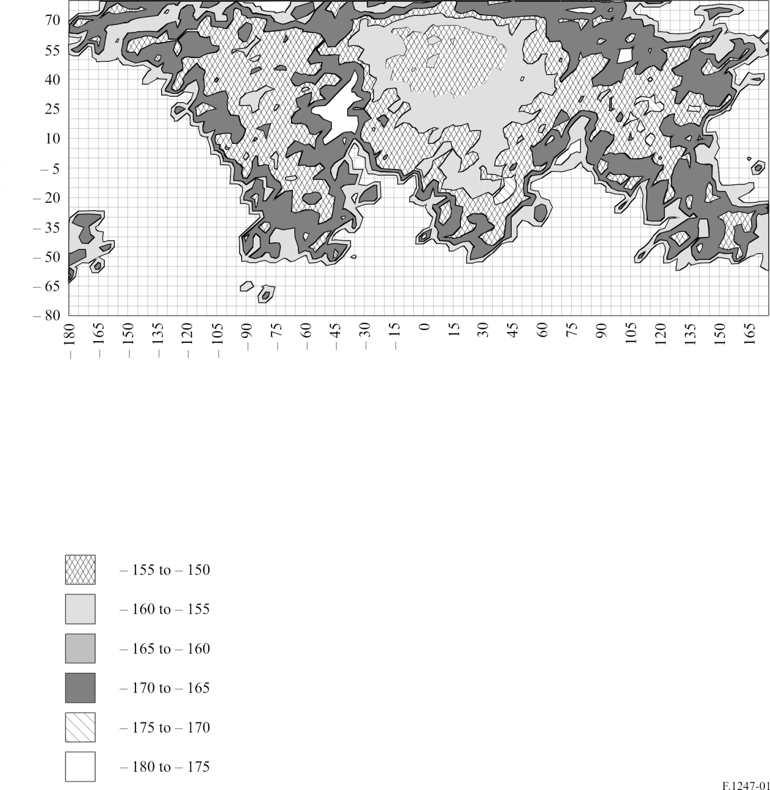
ارتفاع المركبة الفضائية = km 300
كسب هوائي الخدمة الثابتة = dB 33,0
الكثافة الطيفية لقدرة إرسال الخدمة التالية = dB(W/kHz) 35–
كثافة قدرة التداخلات القصوى = dB(W/kHz) 151,7–
خط الطول (بالدرجات) شرقا
خط العرض (بالدرجات)

3 تقنيات الحد من التداخلات
تم تقييم العديد من تقنيات الحد من التداخلات التي يمكن للخدمة الثابتة استخدامها. وفيما يلي التقنيات المستخدمة في النطاقين MHz 2 110-2 025 وMHz 2 290-2 200:
- التحكم الأوتوماتي في قدرة الإرسال (ATPC)،
- أدنى قيمة عملية للكثافة الطيفية للقدرة المرسلة،
- موقع تركيب هوائي الإرسال،
- هوائيات إرسال بمخططات إشعاع جيدة.
وفيما يلي التقنيات المستخدمة في النطاق العلوي (أي MHz 2 290-2 200):
- تقييد الكثافة الطيفية للقدرة e.i.r.p. المشعة نحو المواقع المدارية للسواتل DRS،
- تخصيص قنوات عالية القدرة لمحطات الخدمة الثابتة تجاه الجزء الأدنى من النطاق MHz 2 290-2 200.
وهناك قيد الدراسة تقنيات مناسبة للحد من التداخلات بالنسبة للسواتل DRS.

1.3 التحكم الأوتوماتي في قدرة الإرسال (ATPC)
يُعد التحكم ATPC من أكثر الوسائل فعالية للحد من بيئة التداخلات الواقعة على السواتل العاملة في أي من شبكات السواتل DRS. ويؤدي كل خفض بمقدار dB 1 في القدرة الاسمية للمرسل الداخلة إلى الهوائي إلى خفض بمقدار dB 1 في التداخلات. وقد ثبت أن استعمال تحكم ATPC بمقدار يصل إلى dB 20 في جميع أنواع محطات الخدمة الثابتة يقضي إلى خفض كبير ومطلوب لبيئة التداخلات.

2.3 الكثافة الطيفية للقدرة المرسلة
تعتبر أنظمة الاستقبال في الشبكات DRS حساسة بشكل خاص للتداخلات بسبب الهوامش الصغيرة للوصلات (من 2 إلى dB 4 مثلاً) المستعملة على الوصلات في الاتجاه من فضاء إلى فضاء. وتعد الكثافة الطيفية لقدرة المرسل من الوسائل الفعّالة لخفض مستوى التداخلات.

3.3 موقع تركيب هوائي الإرسال
في عدد من الحالات، خاصة في الأنظمة من نقطة إلى عدة نقاط، تركب محطات الخدمة الثابتة في مناطق منخفضة تؤثر فيها جلبة المباني المجاورة أو تكون محاطة بغطاء نباتي. تميل هذه العوامل إلى التسبب في خسارة نفاذ إلى مسير الانتشار عند زوايا الارتفاع المنخفضة. ورأت إحدى الدراسات أن توهيناً إضافياً بمقدار dB 20 عند زاوية ارتفاع تساوي صفراً، تقلل الخطية إلى dB 0 عند 10 درجات. ويفترض أن هذه الآلية لا تنطبق إلا على المحطات الخارجية متعددة النقاط حيث تكون جميع الوصلات الأخرى في بيئات مرتفعة أو غير متأثرة بجلبة المباني المجاورة.
والهوائيات ذات الكسب المنخفض مثل هوائيات الألواح المسطحة المستخدمة في الأنظمة متعددة النقاط منخفضة القدرة تركب عادة على جدار المبنى. ومن ثم، افتُرض في إحدى الدراسات أن الخسارة الإضافية من جراء حجب المباني تطبق على مصادر التداخلات الموجودة خلف مستوى الهوائي. وتمت نمذجة هذا الأمر باعتباره خسارة إضافية مقدارها dB 20 لزوايا ورود أكبر من °90 من التسديد.
وعندما تحدث خسارة حجب المباني والغطاء النباتي في آن واحد، فإن العزل الإضافي سيتم الحد منه من خلال تأثيرات الانتثار والانعراج. وبالنسبة لهذه الحالة، افتراض أن الخسارة الإجمالية للآلتين معاً محدودة بالقيمة dB 30.

4.3 مخططات إشعاع هوائيات الإرسال
تؤثر مخططات إشعاع هوائيات الإرسال على مقدار بيئة التداخلات. ومن شأن استعمال هوائيات تطابق أداء التوصية ITU-R F.699 أو تتجاوزه أن يحد من بيئة التداخلات.
الشـكل 2
مخطط كفاف التداخلات على هوائي ساتل DRS بدلالة زاويتي التمايل والتمور:
الساتل DRS على خط الطول °41 غرباً والهوائي المستخدم من النمط SSA
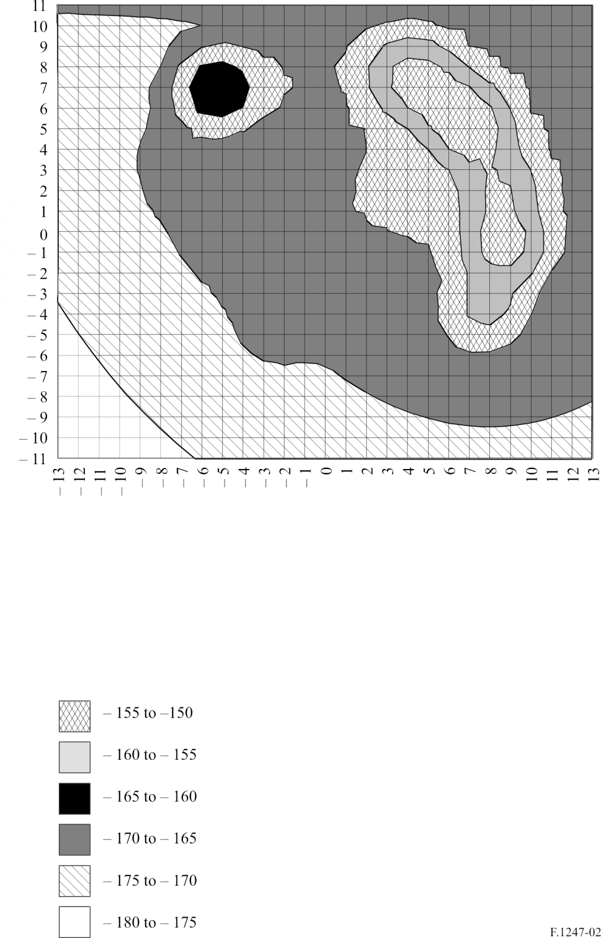
خط طول الساتل DRS = °41,0–
خط عرض الساتل DRS = °0,0
كسب هوائي الخدمة الثابتة = dB 33,0
التداخل الأقصى على الهوائي SSA = dB(W/kHz) 150,7–
زاوية التمور (بالدرجات)
زاوية التمايل (بالدرجات)

5.3 الكثافة الطيفية للقدرة e.i.r.p. المشعة نحو المواقع المدارية للسواتل DRS
يتعين تحديد الكثافة للقدرة e.i.r.p. المشعة من محطة إرسال في الخدمة الثابتة نحو هوائي استقبال ساتل DRS مستقر بالنسبة إلى الأرض يعمل في النطاق MHz 2 290-2 200، وذلك للتأكد من أن التداخلات لا تتجاوز معايير التقاسم الواردة في التوصية ITU-R SA.1274 (أي dB(W/MHz) 147– لأكثر من %0,1 من الزمن). ويمكن تحديد القيمة المناسبة للكثافة الطيفية للقدرة e.i.r.p. بالطريقة التالية. يفترض أن منطقة الخدمة لحزم هوائي ساتل DRS محددة بمستطيل بزاوية °20 في الاتجاه شرق-غرب وبزاوية °12 في الاتجاه شمال-جنوب، كما هو موضح في الشكل 3. وبفرض أن الاحتمال يكون منتظماً بالنسبة لشغل ساتل المستعمل لأي موقع داخل منطقة الخدمة، وتكون بالتالي النسبة المئوية للزمن الذي يتجه فيه هوائي الساتل DRS نحو محطة خدمة ثابتة محددة هي النسبة بين المساحة النقطية لحزمة هوائي الساتل DRS ومساحة منطقة خدمة الساتل، وينطوي احتمال تداخل بمقدار %0,1 على متجه للهوائي بمقدار °0,3. وبالنسبة لهوائي ساتل DRS بكسب مقداره dBi 36، فإن الكسب عند °0,3 من التسديد سيكون هو نفسه كسب التسديد تقريباً. وباستعمال هذه الافتراضات، ينبغي للكثافة الطيفية للقدرة e.i.r.p. المشعة تجاه ساتل DRS مستقر بالنسبة إلى الأرض ألا تتجاوز:
e.i.r.p. ≤ –147 + 191 – 36 + 3 – 3 = +8 dB(W/MHz)
حيث dB(W/MHz) 147– هي معايير التقاسم وdB 191 هي خسارة الفضاء الحر وdBi 36 هي كسب تسديد هوائي الساتل DRS وdB 3 هي هامش سماح من أجل تمييز الاستقطاب بين هوائي الساتل DRS وهوائي الخدمة الثابتة. وافتُرض أن التداخل الأساسي من الحالة الأسوأ مع إضافة عامل بمقدار dB 3.
الشـكل 3
منطقة خدمة ساتل DRS لساتل مستعمل في مدار مائل بزاوية °30
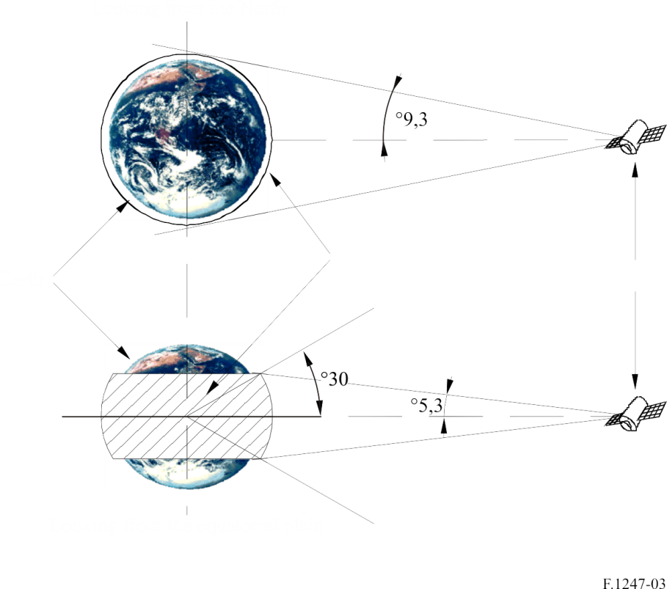
ساتل DRS
النظر من مستوى استوائي
مدار ساتل المستعمل
الأرض
النظر من الشمال

6.3 تخصيصات قنوات الخدمة الثابتة في النطاق MHz 2 290-2 200
الأنظمة DRS مصممة لدعم كامل عرض النطاق بين MHz 2 290-2 200. وتعمل معظم المركبات الفضائية للمستعملين حالياً في الجزء العلوي من النطاق، وقليل منها في الجزء الأوسط، وواحدة على الأقل في الجزء الأدنى. وفي غضون العقد القادم، يتوقع أن يخصص لمعظم المستعملين، الذين لا يحتاجون إلى وصلة نفاذ متعدد، ترددات في الجزء الأوسط من النطاق. (يختلف توزيع تخصيصات الترددات على السواتل العاملة في الشبكة الأرضية اختلافاً جذرياً).
ويتوقع ألا يشغل الجزء الأدنى من النطاق إلا عدد قليل من مستعملي السواتل DRS. وقد يتيح ذلك بعض المرونة في تخصيص إرسالات الخدمة الثابتة عالية القدرة التي تعتبر غير متوافقة بدورها مع معايير تقاسم السواتل DRS، للجزء الأدنى من النطاق.

7.3 اعتبارات الكثافة الطيفية للقدرة e.i.r.p. للأنظمة من نقطة إلى عدة نقاط
ورد عدد من المساهمات بخصوص خصائص إرسال الأنظمة من نقطة إلى عدة نقاط. وقد تم في أحد البلدان تصنيع 400 نظام على الأقل تضم ما إجماله 10 000 محطة تعمل على قيم للكثافة الطيفية للقدرة e.i.r.p. تتراوح بين 4 وdB(W/MHz) 7 للمحطات المركزية ومن 11 إلى dB(W/MHz) 19 للمحطات الخارجية. وتعمل هذه الأنظمة في نطاقات الترددات MHz 1 530-1 427 (%25) وMHz 2 300-2 025 (%5) وMHz 2 655-2 300 (%70) ويتوقع أن تكون خصائص الأنظمة الجديدة GHz 2 مماثلة. وتحدد مساهمات أخرى بشأن خصائص الأنظمة من نقطة إلى عدة نقاط فيما تتراوح بين 10– وdB(W/MHz) 12 للمحطات المركزية وبين 8 وdB(W/MHz) 12 للمحطات الخارجية. وبدون التحكم ATPC، يتراوح مدى كثافة القدرة e.i.r.p. للمحطات المركزية بين 10– وdB(W/MHz) 12 للمحطات المركزية وبين 8 وdB(W/MHz) 19 للمحطات الخارجية. وبتطبيق حد أدنى للتحكم ATPC مقداره dB 10، فإن قيماً لكثافة القدرة e.i.r.p. في حدود dB(W/MHz) 5 ستفي بالتأكيد بمتطلبات قدرة الإرسال بالنسبة للمحطات المركزية وإلى حد كبير أيضاً للمحطات الخارجية.
وبالنسبة للأنظمة TDMA عالية القدرة/منخفضة الكثافة، يتوقع أن يكون متوسط التحميل على المحطات الخارجية في حدود %40 من السعة وهو ما لن يسمح بزيادة الحد الأقصى لكثافة القدرة e.i.r.p. في أي من المحطات الخارجية بمقدار من 4 إلى dB(W/MHz) 9 تقريباً. وبالنسبة لمتوسط تحميل يزيد بمقدار %4، يمكن للزيادة المقبولة أن تُبنى على النسبة بين العدد الفعلي للمشتركين في كل محطة مركزية والعدد الأقصى للمشتركين.

4 الخلاصة
من الأمور ذات الأهمية الأساسية بالنسبة لبيئة التداخلات التراكمية التي تعاني منها أي من المركبات الفضائية مراعاة تقنيات التخفيف المحددة. ويعطي الجدول 1 نظرة عامة لوضع التقاسم في النطاق MHz 2 110-2 025 بالنسبة لمركبة فضائية في مدار على ارتفاع km 300 مع تأثير التقنيات المختلفة للحد من التداخلات. ولأنظمة الترحيل الراديوي من نقطة إلى نقطة مستويات قدرة مشابهة مقارنة بالأنظمة من نقطة إلى عدة نقاط عالية القدرة، النتائج تكون متشابهة تقريباً مع افتراض نفس العدد من المحطات. ويكون وضع التداخلات أقل حدة مع زيادة ارتفاع المدار.
الجـدول 1
ملخص فعالية تقنيات الحد من التداخلات المطبقة على السواتل منخفضة المدار العاملة في شبكة فضائية،
على ارتفاع مداري يبلغ km 300 وتستقبل في مدى الترددات MHz 2 110-2 025
 | أنظمة ترحيل راديوي  من نقطة إلى نقطة | أنظمة عالية  القدرة من نقطة  إلى عدة نقاط(1) | أنظمة منخفضة  القدرة من نقطة  إلى عدة نقاط(2)
العدد المتوقع من التركيبات في العقد المقبل لكل MHz (عالمياً) | 5 000 | 5 000 | 500 000
متوسط مستوى التداخلات التراكمية (dB(W/MHz)) | 139– | 39– | 132–
الزيادة بالنسبة لمعايير التقاسم (dB(W/MHz) 147–) | 8 | 8 | 15
التأثير المتوقع لخفض القدرة المتوسطة نتيجة للتحكم (dB) ATPC | 10 | 10 | 10
تأثير زيادة كثافة تدفق قدرة الساتل DRS تجاه الساتل ذي المدار المنخفض | 6 | 6 | 6
التجاوز المتوقع لمستوى التقاسم باستعمال التدابير أعلاه (dB) | 8– | 8– | 1–
(1) كثافة منخفضة.
(2) كثافة عالية.
للتحكم الأوتوماتي في قدرة محطات الخدمة الثابتة أثر إيجابي كبير على مستويات التداخلات المتراكمة على السواتل. ويتناسب الخفض في التداخلات بشكل خاص مع المستوى المتوسط الذي يتم به خفض القدرة على جميع الوصلات. وبالتالي، يوصى بشدة باستخدام التحكم الأوتوماتي في القدرة كلما أمكن. وينبغي لمستويات القدرة أن تظل منخفضة بالقدر المسموح به عملياً من المنظور التقني حيث يكون لذلك أثر مباشر على مستويات التداخلات.
ولتطبيق هامش من المرونة في متطلبات حماية السواتل DRS بمقدار dB 4 نفس التأثير بشكل واضح بالنسبة لجميع أنواع أنظمة الخدمة الثابتة ويساهم بشكل كبير في تحقيق بيئة تقاسم مناسبة.
ويعطي الجدول 2 نظرة عامة على وضع التقاسم بالنسبة للسواتل DRS المستقرة بالنسبة إلى الأرض والتأثير المتوقع للتقنيات المختلفة للحد من التداخلات. ولأنظمة الترحيل الراديوي من نقطة إلى نقطة مستويات القدرة مشابهة مقارنة بالأنظمة من نقطة إلى عدة نقاط عالية القدرة بيد أن أعدادها أكبر بكثير.
ونكرر، يخفض التحكم الأوتوماتي للقدرة في محطات الخدمة الثابتة إلى حد كبير من مستويات التداخلات المتراكمة على السواتل وينبغي تنفيذه، كلما أمكن. وينبغي لمستويات القدرة أن تكون منخفضة متى أمكن ذلك علمياً من الناحية التقنية نظراً لما لها من تأثير مباشر على مستويات التداخلات. وينبغي للكثافة الطيفية للقدرة أن تكون منفضة بأقصى قدر ممكن. والإرسالات ذات معدلات البيانات المرتفعة منفصلة من منظور التداخلات.
ثانيةً، يساهم تخفيف متطلبات حماية السواتل DRS بمقدار dB 4 في زيادة إمكانات التقاسم.
الجـدول 2
ملخص فعالية تقنيات الحد من التداخلات المطبقة على السواتل DRS مستقرة بالنسبة إلى الأرض،
وتستقبل في النطاق MHz 2 290-2 200
 | أنظمة ترحيل راديوي  من نقطة إلى نقطة | أنظمة عالية  القدرة من نقطة  إلى عدة نقاط(1) | أنظمة منخفضة  القدرة من نقطة  إلى عدة نقاط(2)
العدد المتوقع من التركيبات في العقد المقبل لكل MHz (عالمياً) | 12 000 | 5 000 | 500 000
متوسط مستوى التداخلات التراكمية (dB(W/MHz)) | 132– | 136– | 129–
الزيادة بالنسبة لمعايير التقاسم (dB(W/MHz) 147–) | 15 | 11 | 18
التأثير المتوقع لخفض القدرة المتوسطة نتيجة للتحكم (dB) ATPC | 10 | 10 | 10
تأثير زيادة القدرة PFD من مدار أرضي منخفض نحو ساتل ترحيل راديوي (dB) | 3 | 3 | 3
تأثير خطأ توجيه الهوائي من المدار المستقر بالنسبة إلى الأرض | 3 | 2 | 1
التجاوز المتوقع لمستوى التقاسم باستعمال التدابير أعلاه (dB) | 1– | 4– | 4
(1) كثافة منخفضة.
(2) كثافة عالية.
ويمكن للانحراف في توجيه الهوائي أن يحد من مستوى التداخلات بقيمة تصل إلى dB 35 لهوائي m 2,4. وينبغي مراعاة زاوية انحراف في التوجيه قيمتها °4 كحد أدنى ينتج عنه توهين في التداخلات بمقدار dB 12 بالنسبة للمستوى الأقصى. وبالتالي، يتم تفادي تداخلات الحزمة الرئيسية لمحطات نمطية من نقطة إلى نقطة في الخدمة الثابتة بهوائي m 2,4. وزيادة الانحراف في توجيه الهوائي أمر مرغوب بالطبع كذلك، بيد أن التوهين الإضافي بدلالة زاوية انحراف التوجيه ينخفض بشدة. ومع ذلك يتبين أن للانحراف في التوجيه تأثير محدود فقط حيث إنه لن يكون مجدياً في كثير من الأحوال للتطبيق مع الأنظمة من نقطة إلى عدة نقاط. وعادة ما يكون للمحطات المركزية مخطط إشعاع هوائي شامل الاتجاهات ولا يوجد لدى المحطات الخارجية أي خيار سوى التوجيه نحو المحطات المركزية، بغض النظر عن الكوكبة الناتجة.
ويبدو أن الحالة الأكثر حرجاً هي للنظام من نقطة إلى عدة نقاط منخفض القدرة عالي الكثافة. وجدير بالإشارة أن تأثير التوهين عبر المسير وموقع التركيب للمحطات من نقطة إلى عدة نقاط (انظر الفقرة 3.3) سيؤدي عملياً إلى مزيد من الخفض في إمكانية التداخلات لهذه الأنظمة. ويمكن ملاحظة أن النطاق MHz 2 290-2 200 أكثر عرضة للتداخلات من النطاق MHz 2 110-2 025.
وجدير بالإشارة كذلك أن أنظمة الخدمة الثابتة أعلاه قد تم تقييمها على أساس حصري. ويجب أخذ التأثير التراكمي في الاعتبار عند حساب مستوى التداخل الإجمالي.
الملحق 2
تطبيق التوصية في تخطيط وتقييم أنظمة جديدة
في النطاقين MHz 2 110-2 025 وMHz 2 290-2 200

1 مقدمة
الغرض من هذا الملحق هو تقديم مواد لتسهيل تطبيق هذه التوصية في تخطيط وتقييم أنظمة جديدة في النطاقين MHz 2 110-2 025 وMHz 2 290-2 200، تتقاسم مع خدمات الأبحاث الفضائية والعمليات الفضائية واستكشاف الأرض الساتلية (خدمات العلوم الفضائية).

2 متطلبات عامة
توصف الفقرة 1 من توصي بهذه التوصية متطلبات عامة للخدمة الثابتة تتعلق بالتحكم ATPC والكثافة الطيفية لقدرة المرسل ومخططات إشعاع هوائيات الإرسال. وتعكس هذه المتطلبات صعوبة وضع التقاسم بين الخدمة الثابتة وخدمات العلوم الفضائية في النطاقين MHz 2 110-2 025 وMHz 2 290-2 200.

1.2 التحكم ATPC
ينبغي لأي مرسل في نظام من أنظمة الخدمة الثابتة أن يستخدم، قدر الإمكان عملياً، التحكم ATPC كأن تكون القدرة المتوسطة أقل من القدرة القصوى للمرسل بمقدار dB 10 كحد أدنى.
جدير بالملاحظة أن الفقرة 1.2 من توصي تطبق على المرسلات التي تستخدم التحكم ATPC، كاستثناء من الفقرة 2 من توصي.

2.2 الكثافة الطيفية لقدرة المرسل
ينبغي لأي مرسل في نظام من أنظمة الخدمة الثابتة أن يستخدم أقل كثافة طيفية لقدرة المرسل ممكنة عملياً. ويجوز تطبيق هذا المتطلب على أي مرسل من مرسلات الخدمة الثابتة، بيد أنه مهم بشكل خاص في النطاقين MHz 2 110-2 025 وMHz 2 290-2 200.

3.2 مخططات إشعاع الهوائيات
ينبغي لنظام الخدمة الثابتة أن يستخدم، قدر الإمكان عملياً، هوائيات إرسال بمخططات إشعاع جيدة مع مراعاة التوصية ITU-R F.699.
وتحدد الفقرة 1.2 من توصي الكثافة الطيفية القصوى للقدرة e.i.r.p. لمحطات أنظمة الخدمة الثابتة من نقطة إلى نقطة المشعة تجاه بعض مواقع السواتل DRS المستقرة بالنسبة إلى الأرض. وتعتبر مخططات إشعاع الهوائيات أحد العناصر الرئيسية في تحديد هذه القيمة للكثافة الطيفية للقدرة e.i.r.p..

3 محطات أنظمة الخدمة الثابتة من نقطة إلى نقطة
تعطي الفقرة 2 من توصي حدود محطات أنظمة الخدمة الثابتة من نقطة إلى نقطة العاملة في النطاق MHz 2 290-2 200 من أجل حماية مواقع السواتل DRS المستقرة بالنسبة إلى الأرض المحددة كمواقع لسواتل DRS قائمة أو مخططة في التوصية ITU-R SA.1275.
وينطبق هذا المتطلب كذلك على الوصلات من نقطة إلى نقطة بين أو ضمن الأنظمة من نقطة إلى عدة نقاط وعلى المحطات الخارجية للأنظمة من نقطة إلى عدة نقاط التي تستخدم هوائيات توجيهية بكسب أقصى يتجاوز dBi 14 (انظر الملاحظتين 1 و3 بالنص الرئيسي).
وجدير بالإشارة أن الفقرة 2 من توصي لا تنطبق على أنظمة الخدمة الثابتة العاملة في النطاق MHz 2 110-2 025 لأنه من المتصور بشكل أساسي أن يستخدم النطاق MHz 2 290-2 200 للاستقبال بواسطة السواتل DRS (انظر التوصية ITU-R SA.1155).

1.3 الكثافة الطيفية للقدرة e.i.r.p. المشعة تجاه موقع لساتل DRS مستقر بالنسبة إلى الأرض
ينبغي لمحطات أنظمة الخدمة الثابتة من نقطة إلى نقطة العاملة في النطاق MHz 2 290-2 200 أن تتفادى بقدر الإمكان عملياً الإرسال على كثافة طيفية للقدرة e.i.r.p. أكثر من dB(W/MHz) 8+ تجاه المواقع المحددة للسواتل DRS المستقرة بالنسبة إلى الأرض (انظر الفقرة 2 من توصي).
وينبغي للكثافة الطيفية للقدرة e.i.r.p. المشعة تجاه موقع ساتل DRS مستقر بالنسبة إلى الأرض أن تحسب كحاصل ضرب الكثافة الطيفية لقدرة المرسل (عند دخل الهوائي) وكسب الهوائي في اتجاه موقع الساتل DRS.
ولتقدير كسب الهوائي هذا، من الضروري حساب زوايا الفصل بين حزم هوائيات إرسال الخدمة الثابتة ومواقع السواتل DRS المستقرة بالنسبة إلى الأرض مع افتراض مخططات إشعاع معينة للهوائيات.
وترد طريقة حساب زوايا الفصل في الملحق 2 بالتوصية ITU-R F.1249. وهي تراعي تأثيرات الانكسار الجوي والأفق المحلي.
وينبغي استخدام مخطط إشعاع الهوائي الفعلي، إن وجد، (الذي يمثل غلاف الذروة للفصوص الجانبية)، وذلك من أجل تحديد كسب الهوائي المطلوب. وفي حالة عدم وجود هذه البيانات، يستخدم مخطط الإشعاع المرجعي الخاص بالتوصية ITU-R F.699.

2.3 المرسلات التي تستخدم التحكم ATPC
الكثافة الطيفية للقدرة e.i.r.p. لمحطات أنظمة الخدمة الثابتة العاملة في النطاق MHz 2 290-2 200 والتي تستخدم التحكم ATPC يمكن زيادتها عن dB(W/MHz) 8+ في اتجاه الموقع المحدد للساتل DRS المستقر بالنسبة إلى الأرض لأقل من %0,1 من الشهر (انظر الفقرة 1.2 من توصي).
بيد أن الملاحظة 8 بالنص الرئيسي تقر بأن بعض الأنظمة التي تستخدم تفعيل التحكم ATPC عن طريق ظروف الخبو العميق، يمكن أن تواجه مصاعب في الامتثال لأهداف الأداء خلال ظروف الخبو البسيط، لأن استعادة الأداء أثناء حالات الخبو البسيط هذه قد تتطلب تفعيل التحكم ATPC لنسبة مئوية من الزمن تزيد عن %0,1 من الشهر وبالتالي، تفرض الملاحظة 8 متطلباً متساهلاً يقضي بأن الكثافة الطيفية للقدرة e.i.r.p. (في اتجاه الموقع المحدد للساتل المستقر بالنسبة إلى الأرض) لمحطات أنظمة الخدمة الثابتة العاملة في الجزء الأدنى من النطاق MHz 2 290-2 200، ويفضل أن يكون في المدى MHz 2 245-2 200، وتستخدم التحكم ATPC يمكن زيادتها فوق dB(W/MHz) 8+ لأقل من %5 من الشهر من أجل استعادة الأداء أثناء حالات الخبو البسيط، بيد أن النسبة المئوية لزمن تجاوز القيمة dB(W/MHz) 11+ ينبغي لها أن تقل عن %0,1.

3.3 حالات استثنائية
محطات أنظمة الخدمة الثابتة التي يتعذر عليها الامتثال للفقرة 2 من توصي، ينبغي لها أن تعمل في الجزء الأدنى من النطاق MHz 2 290-2 200 (انظر الفقرة 2.2 من توصي).
ويرجع ذلك في الأساس إلى أن من المتصور استعمال الجزء العلوي من النطاق MHz 2 290-2 200 لعمليات الاستقبال بواسطة السواتل DRS.

4 محطات أنظمة الخدمة الثابتة من نقطة إلى عدة نقاط

1.4 كثافة القدرة e.i.r.p.
ينبغي لمحطات أنظمة الخدمة الثابتة من نقطة إلى عدة نقاط العاملة في النطاقين MHz 2 110-2 025 وMHz 2 290-2 200 أن تتجنب، بقدر الإمكان عملياً، الإرسال بكثافة للقدرة e.i.r.p. لكل وصلة تتجاوز dB(W/MHz) 5 بالنسبة للمحطات المركزية والخارجية على السواء للأنظمة ذات القدرة العالية/الكثافة المنخفضة لأكثر من %0,1 من الشهر مع مراعاة التحكم ATPC (انظر الفقرة 1.3 من توصي).
وجدير بالذكر أن الفقرة 2 من توصي تنطبق على الوصلات من نقطة إلى نقطة بين وضمن الأنظمة من نقطة إلى عدة نقاط وعلى المحطات الخارجية للأنظمة من نقطة إلى عدة نقاط التي تستخدم هوائيات بكسب أقصى يزيد عن dBi 14 (انظر الملاحظتين 1 و3 بالنص الرئيسي).
وتنص الملاحظة 4 بالنص الرئيسي على أنه في أي نظام من الأنظمة من نقطة إلى عدة نقاط عالية القدرة/منخفضة الكثافة العاملة في أساليب الإرسال المتوسط مثل TDMA، يمكن للمحطات الخارجية أن تزيد من مستوياتها لكثافة القدرة e.i.r.p. بعامل يقابل عدد المشتركين الموصولين بالمحطات الخارجية وينتمون إلى محطة خارجية، لما يصل إلى dB(W/MHz) 9 كحد أقصى (انظر الفقرة 7.3 من الملحق 1).
وتحيل الملاحظة 5 من النص الرئيسي إلى الأنظمة منخفضة القدرة/عالية الكثافة.

2.4 هوائيات الإرسال شاملة الاتجاهات للمحطة المركزية
ينبغي للأنظمة من نقطة إلى عدة نقاط أن تستخدم في المحطة المركزية هوائيات إرسال شاملة الاتجاهات بكسب أدنى يتجاوز المستوى الأفقي (انظر الفقرة 2.3 من توصي).
___________

* اشتركت لجنتا الدراسات 7 و5 في وضع هذه التوصية وينبغي لهما أن تشاركا في أي مراجعات مستقبلية لها.

